- x86内核地址空间划分
在x86（32位CPU）系统中，Linux内核地址空间可以划分为1G内核空间，3G用户空间。
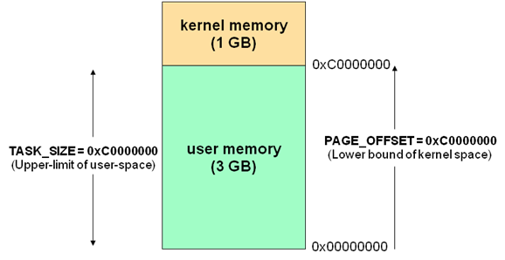

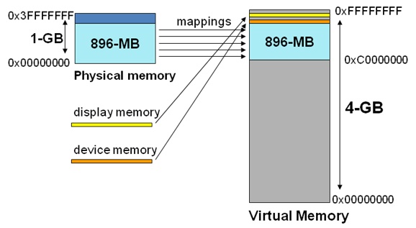

在x86中，Linux内核地址空间也可以划分为4G/4G。
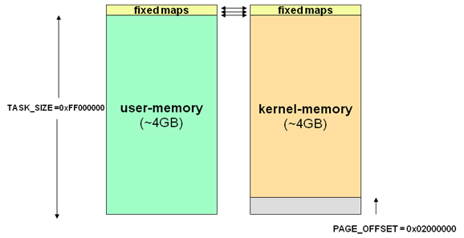

- x86_64内核地址空间划分
根据内核版本不同，可支持512G/512G、1T/1T、2T/2T的划分。
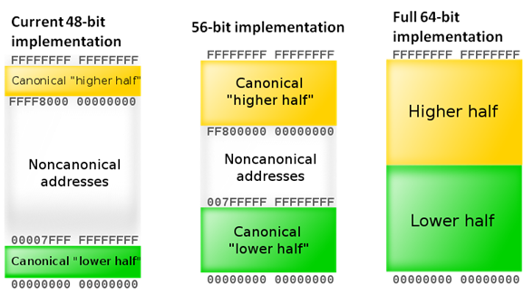
- per process virtual address space limit of 512 Gigabytes
- top of userspace stack located at address 0x0000007fffffffff
- PAGE_OFFSET = 0xffff800000000000
- start of the kernel = 0xffffffff800000000
- global RAM per system 2^64-PAGE_OFFSET-sizeof(kernel) = 128 Terabytes – 2 Gigabytes
- no need of any common code change
- no need to use highmem to handle the 128 Terabytes of RAM

